1、
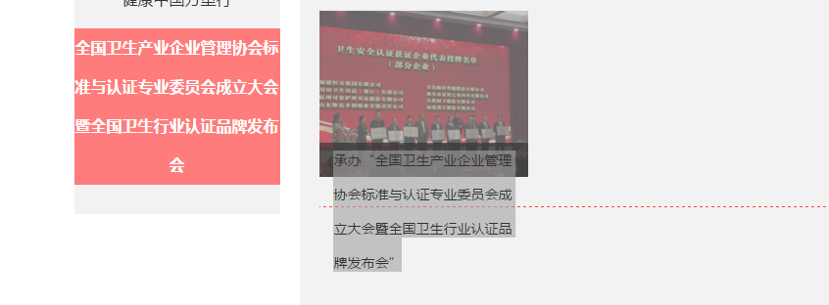
指数超过12子左右样式就会乱

2、
某一个导航标题修改和删除
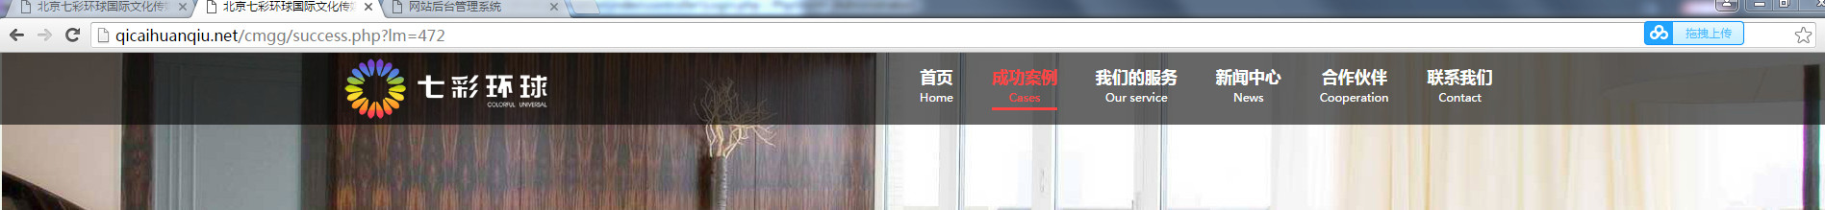
需要删除某一个导航标题没办法添加也没办法

3、
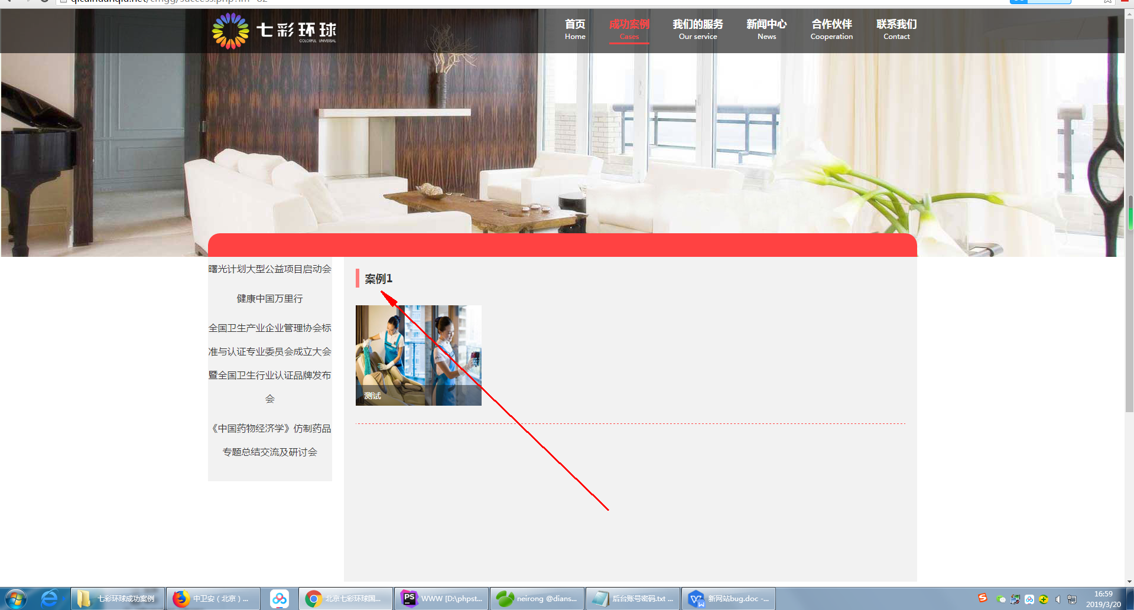
点击别的导航栏 再次点击超过案例 有bug

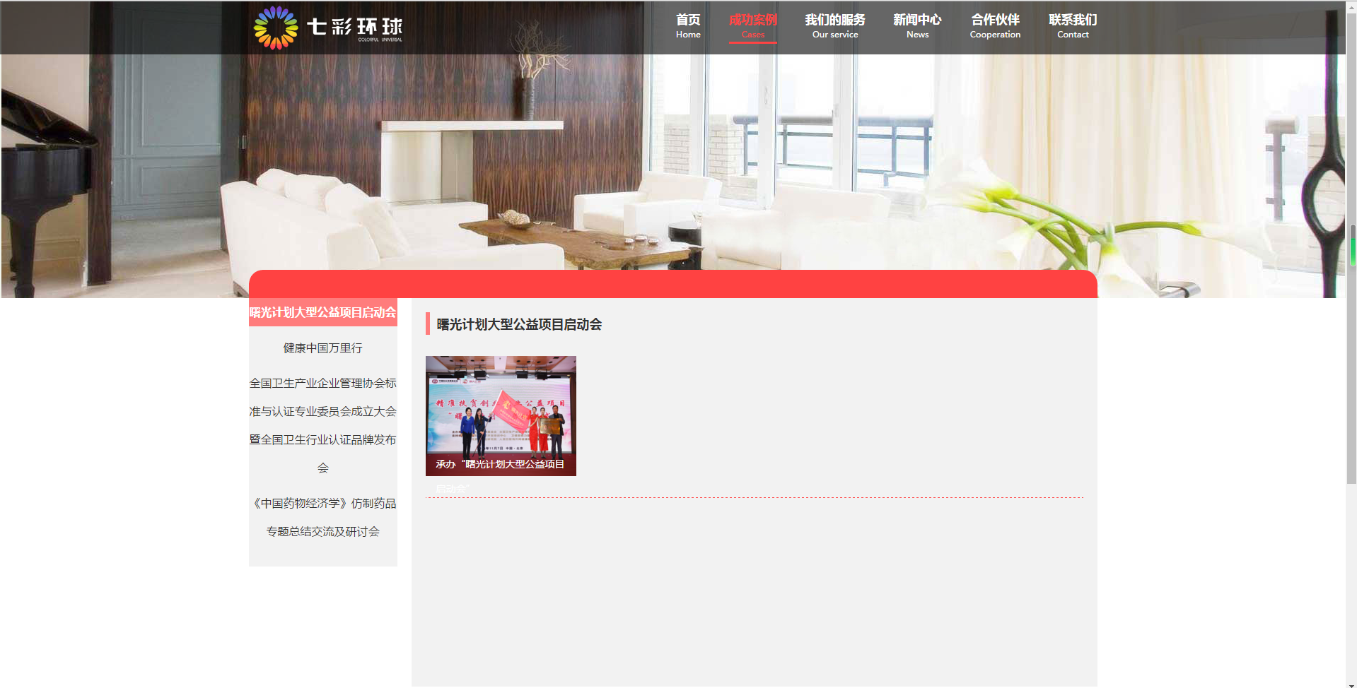
希望展示最新的添加分类的信息

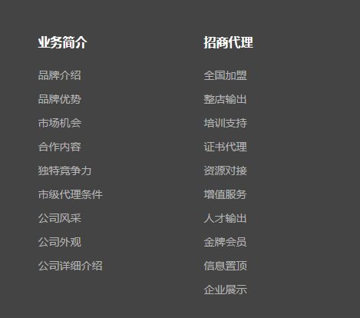
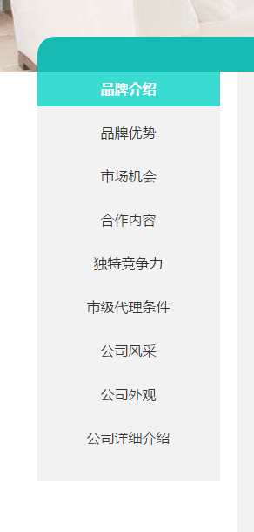
有的是在首页不需要展示的需要在导航下展示的

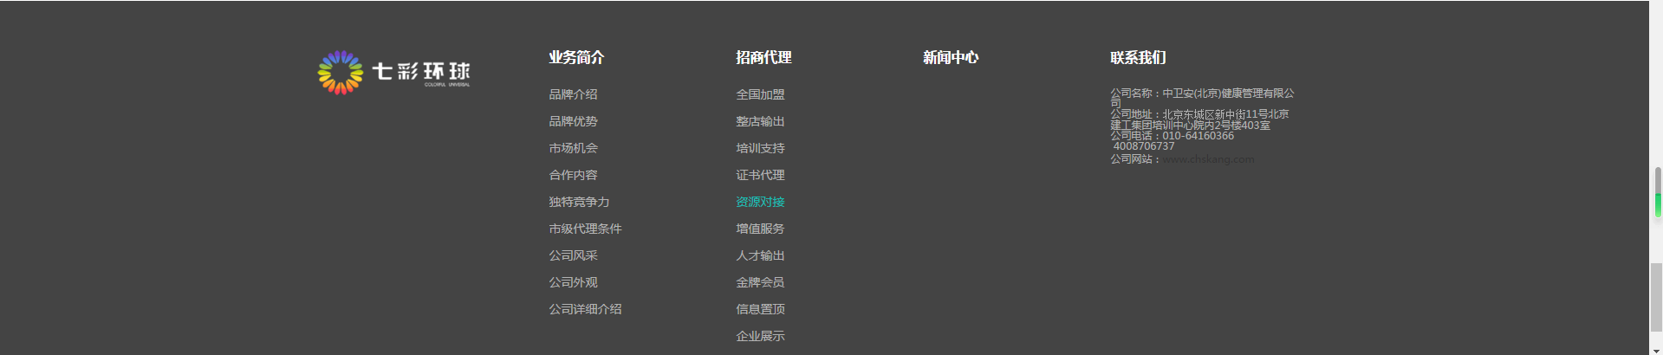
改成
